

OFÍCIO n° 05/2025

De: Vereador de Sapucaia do Sul – Ricardo Valim
Para: Secretaria de Obras e Serviços Públicos
A/c: Secretário Alexandre Manoel da Rosa
Data: 03/02/2025
Assunto: Erosão por causa de canos quebrados

Prezados, vimos por meio deste documento, trazer uma demanda solicitada por cidadão. Na Estrada Municipal Parque Zoológico, 539 (esquina Rua Canto do Rio) – Bairro Carioca. Há um buraco na calçada, ocasionado por canos quebrados que formaram erosão.

Foto:
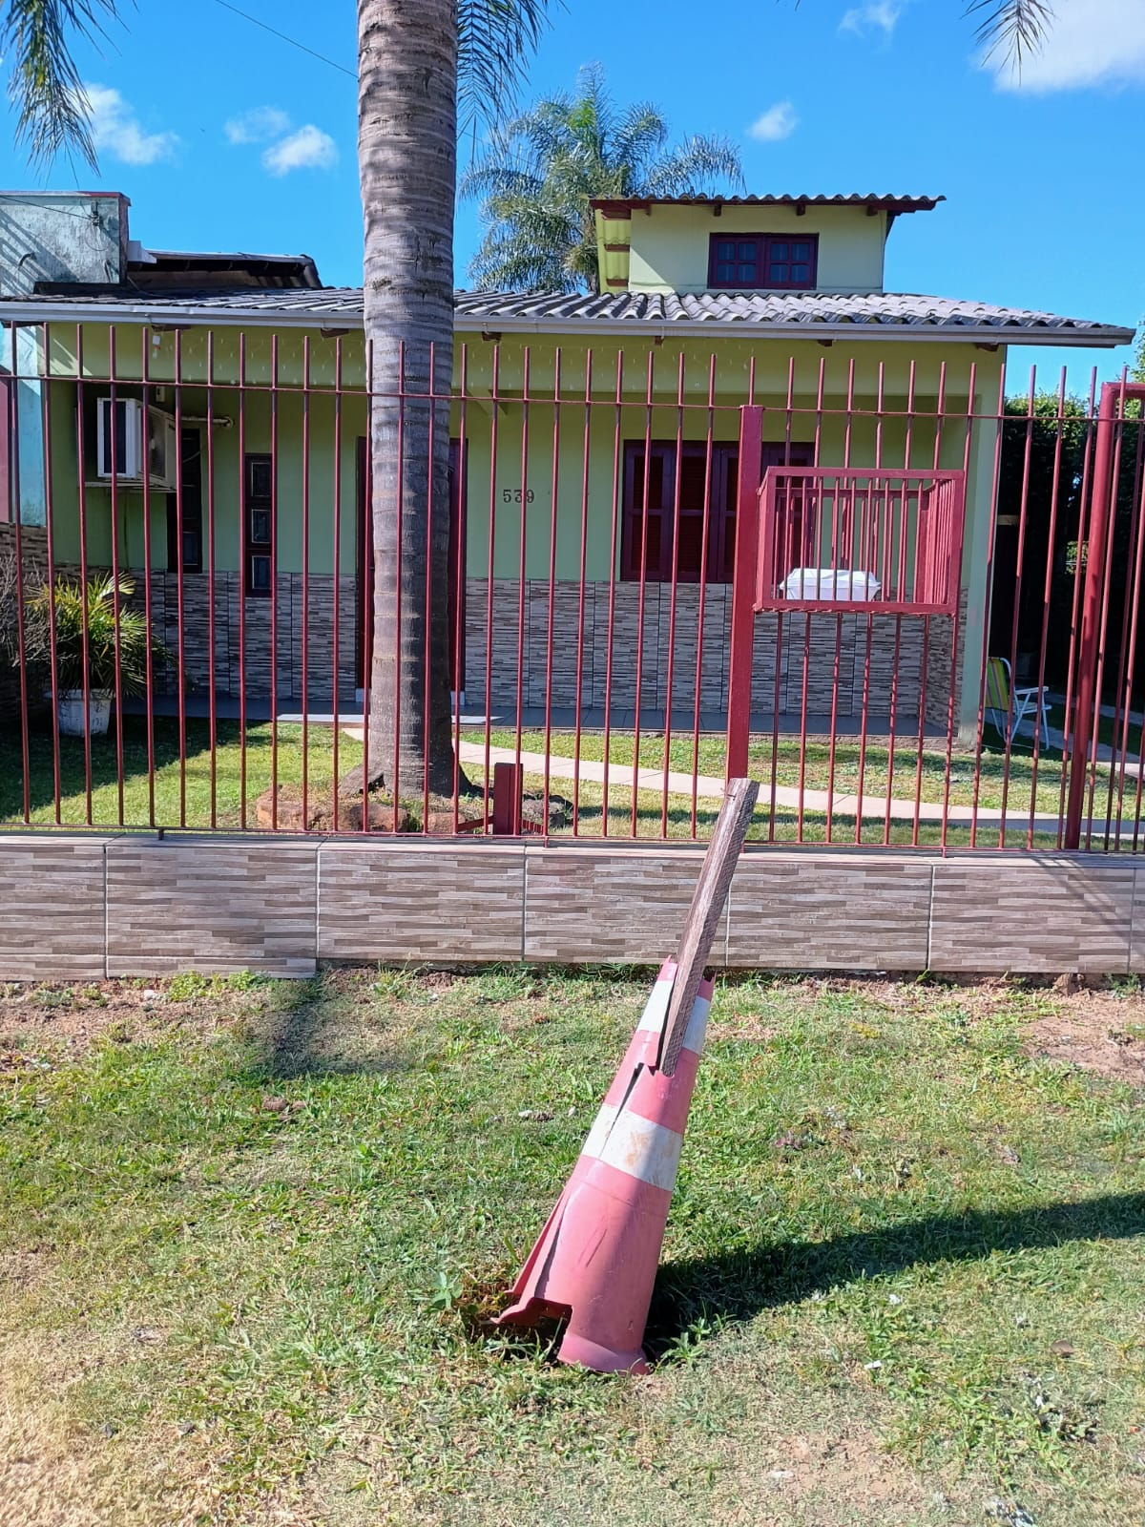
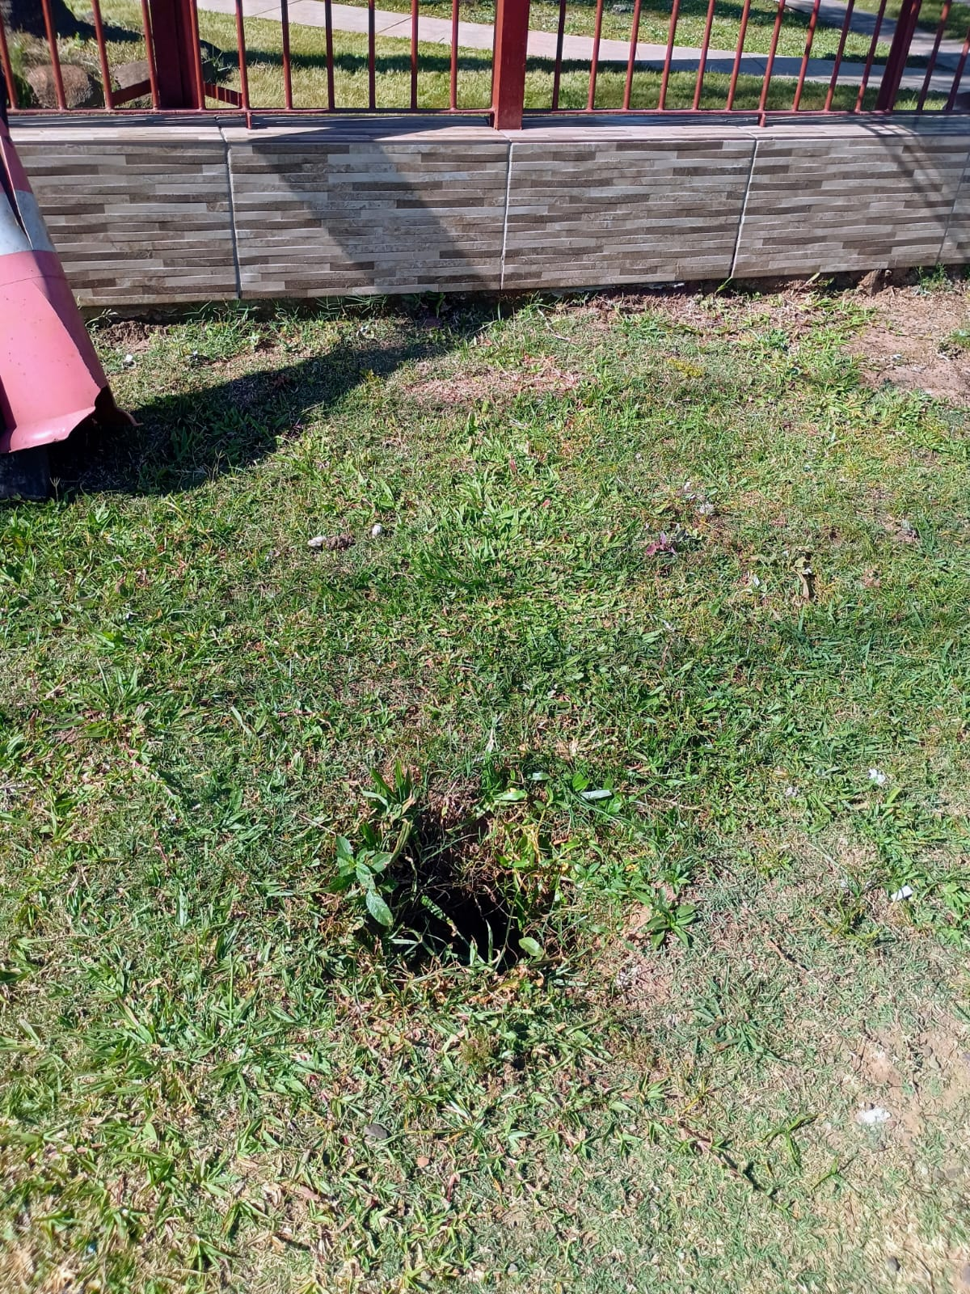

Diante do exposto e na certeza de que podemos contar com a colaboração desse órgão, aos quais entenderão a importância desta iniciativa, revestida de interesse público, esperamos que sejam tomadas as providências necessárias a fim de proteger a integridade física de todos que circulam pelo local.
O retorno poderá ser remetido via WhatsApp (51) 98330.0123 ou através do e-mail vereador.ricardovalim@gmail.com. A partir deste retorno, visamos informar as medidas tomadas, para os denunciantes da situação aqui registrada.

Sapucaia do Sul, 03 de fevereiro de 2025.
Ricardo Valim
Vereador Sapucaia do Sul / RS

